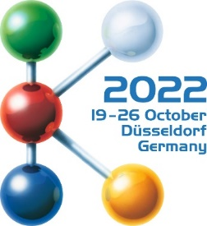
Hala 1
Stanowisko D10

Komunikat prasowy
Rozwiązania gorących kanałów firmy Oerlikon HRSflow na targach K 2022:
Zaawansowane rozwiązania gorącokanałowe zwiększające elastyczność i zrównoważony rozwój w formowaniu wtryskowym
San Polo di Piave/Włochy, wrzesień 2022 – Na targach K 2022, które odbędzie się w Düsseldorfie od 19 do 26 października, Oerlikon HRSflow skupi się na szerokiej gamie rozwiązań gorącokanałowych dostosowanych do małych gramatur i nowej serii dysz Xp do użytku w formowaniu wtryskowym cienkościennym. Oba rozwiązania wspierają trend w kierunku większej zrównoważoności, pomagając zmniejszyć zużycie energii w przemyśle tworzyw sztucznych. Zastosowania technologii gorącokanałowej firmy Oerlikon FLEXflow oraz inne zaawansowane rozwiązania zaprojektowane specjalnie dla materiałów PCR i biopolimerów będą prezentowane także na stoiskach kilku firm partnerskich. Ponadto firma Oerlikon HRSflow wraz z firmami ENGEL i Borealis podczas prezentacji wykaże, że można zaoszczędzić dużo czasu, jeśli wszyscy partnerzy zaangażowani w rozwój będą działać jednocześnie i w pełni wykorzystywać możliwości symulacji.
Zmniejszone wymiary dla wtrysków o małej gramaturze
Lider w zastosowaniach gorącokanałowych - Oerlikon HRSflow - rozszerzył swoje portfolio o komponenty do formowania wtryskowego wymagających części o małej gramaturze w stabilnych i niezawodnych procesach. Producent oferuje teraz kompletne systemy dla tego segmentu rynku, które wymagają rozwiązań z małym skokiem dysz. Należą do nich dysze o małych wymiarach we wszystkich konstrukcjach, od dysz przelotowych do dysz samozamykających, a także powiązane kolektory i mechanizmy uruchamiające. W przypadku form wielogniazdowych, wielozaworowa płytka (MVP) zapewnia idealnie zsynchronizowaną kontrolę wtrysku we wszystkich gniazdach, zapewniając wysoką jednolitość masy poszczególnych części. Systemy Oerlikon HRSflow oferują optymalną wydajność zmiany koloru i łatwy restart systemu, zmniejszając ilość odpadów oraz zwiększają wydajność i zrównoważony rozwój.
Dzięki unikalnym rozwiązaniom, nowa linia systemów wtrysków o małej gramaturze obejmuje takie segmenty rynku, jak technologia medyczna, opakowania cienkościenne, napoje i artykuły gospodarstwa domowego, nasadki produkowane w formach wielogniazdowych, a także do zastosowań kosmetycznych i higieny osobistej oraz technicznych. Najnowsza wersja systemu jest wysoce niezawodna w przetwarzaniu także biopolimerów i związków PCR. Dostępna jest również wersja ze specjalnie powlekaną końcówką dyszy do przetwarzania wysoce korozyjnych polimerów, w tym związków zmniejszających palność. W przypadku wymagających zastosowań Oerlikon HRSflow wykorzystuje własny proces wytwarzania addytywnego SLM (selektywne topienie laserowe) do produkcji wkładek z chłodzeniem konformalnym dla wszystkich segmentów rynku. Dzięki wspólnemu doświadczeniu z siostrzaną marką Oerlikon Balzers, Oerlikon HRSflow oferuje również innowacyjną ochronę powierzchni dla wszystkich formowanych elementów w celu zwiększenia ich odporności na korozję.
Do cienkościennych form wtryskowych i form piętrowych
Nowa seria dysz zamykanych Xp firmy Oerlikon HRSflow została zaprojektowana tak, aby wytrzymać wysokie ciśnienia wtrysku do 2200 barów i umożliwia szybkie wtryskiwanie i czasy cyklu w stabilnym procesie o wysokiej jednorodności masy formowanych elementów. W tym celu opracowano innowacyjne, zgłoszone do opatentowania rozwiązanie dla systemów piętrowych w formowaniu wtryskowym cienkościennych. Montaż jest niezwykle uproszczony i wysoce wydajny dzięki instalacji typu plug-and-play. Ten system gorącokanałowy, który umożliwia stosowanie mniejszych wtryskarek, pasuje do maksymalnej grubości płyty 240 mm. Pozwala to na dostarczanie idealnie symetrycznych systemów z maksymalnie 8 plus 8 dyszami, z minimalnym odstępem między dyszami wynoszącym 65 mm i odstępem między dyszą a wlotem wynoszącym 120 mm.
Wyznaczanie trendów w przemyśle motoryzacyjnym
Trendem we wnętrzach motoryzacyjnych są interaktywne panele sterowane czujnikami dotykowymi, których elementy i informacje stają się widoczne dopiero podczas interakcji. Do ich produkcji w procesie IMD (In-Mold-Decoration) technologia gorącokanałowa FLEXflow firmy Oerlikon HRSflow z serwoelektrycznym pozycjonowaniem igły staje się coraz częściej wybieranym narzędziem, ponieważ umożliwia precyzyjną kontrolę, delikatne i bez deformacji obtryskiwanie elementów elektronicznych przy jednoczesnym uzyskaniu powierzchni o wysokiej jakości.
Efektywne pod względem kosztów i energetyki zastosowanie FLEXflow do idealnie zbalansowanych form rodzinnych, nawet przy skrajnie różnych objętościach części, zapewnia dodatkowe pozytywy. Dotyczy to również HRScool, rozwiązania firmy Oerlikon HRSflow do formowania wtryskowego gorącokanałowego, które eliminuje potrzebę chłodzenia wodą siłowników.
Obie technologie pomagają zmniejszyć wpływ procesu formowania wtryskowego na środowisko. Zaczyna się to od mniejszego zużycia energii systemu serwoelektrycznego w porównaniu do układu hydraulicznego i obejmuje możliwość stosowania mniejszych wtryskarek i form rodzinnych, zmniejszenia grubości wtryskiwanych detali i zmniejszenia ilości odpadów dzięki lepszej powtarzalności procesu.
Niedawno firma Oerlikon HRSflow stworzyła nowe oprogramowanie które pozwala bardziej intuicyjnie i wygodnie sterowanć systemami gorącokałaowymi FLEXflow. Dzięki gruntownie zaktualizowanemu interfejsowi człowiek-maszyna (HMI) 4.0, systemy można zintegrować z różnymi typami dysz i przechowywać kilka zestawów parametrów w formie. Istnieją rozszerzone możliwości indywidualnego sterowania odpowiednimi serwomotorami do pozycjonowania iglicy dyszy i monitorowania stabilności procesu. Ponadto, można teraz konfigurować i zarządzać określonymi kontami użytkowników w celu ustawienia indywidualnych uprawnień dostępu. Dzięki połączeniu internetowemu dostęp do układu sterującego jest możliwy niezależnie od lokalizacji.
Gotowe rozwiązania do formowania wtryskowego
W ścisłej współpracy z siostrzaną firmą Oerlikon Balzers firma Oerlikon HRSflow oferuje także innowacyjne powłoki ochronne dla powierzchni formowanych elementów. Jednym z aktualnych zastosowań jest całkowicie elektryczny SUV BMW iXe, który wykorzystuje technologię ePD™ firmy Oerlikon Balzer (wbudowany PVD dla części projektowych). Ten przyszłościowy, przyjazny dla środowiska proces powlekania może być stosowany wszędzie tam, gdzie wymagane są wysokiej jakości, metaliczne powierzchnie części z tworzyw sztucznych o inteligentnej funkcjonalności.
Systemy firmy Oerlikon HRSflow w akcji
Systemy firmy Oerlikon HRSflow można zobaczyć na żywo na stoiskach targowych firmy ENGEL (hala 15, stoisko C58, panel drzwiowy i inteligentny panel tylny), Tederic (hala 15, stoisko D40, Słupek B, 2K z High Gloss), Arburg (hala 13 / stoisko A13 – B13, wieloelementowa skrzynka narzędziowa z PC+ABS i RECOPOUND® – element materiałów z recyklingu na bazie PET firmy LEONHARD KURZ), Haiti (Hala 15, Stoisko A57, skrzynka na owoce z PE z rozdrobnionymi płatkami z recyklingu Tetra Pak), Wittmann-Battenfeld (hala 15, stoisko C06, kubek do kawy 3K), Billion (hala 15, stoisko B24, narzędzia ogrodowe) i Netstal (hala 15, stoisko D24, kubek cienkościenny R-PP).

Prezentacja: W drodze do cyfrowej perfekcji procesu
Podczas pokazu na stoisku D10 w hali 1 firmy Oerlikon HRSflow, ENGEL i Borealis przedstawią wspólnie zrealizowany projekt, który przy użyciu formy rodzinnej z trzema różnymi gniazdami wykaże, jak bliska może być symulacja i rzeczywistość, gdy każdy z partnerów wnosi maksymalny poziom know-how. Zamiast tradycyjnego podejścia, firmy jednocześnie współtworzyły etapy rozwoju i dostarczyły wszystkich istotnych danych dotyczących maszyny wtryskowej, systemu gorącokanałowego i przetworzonego materiału w celu doskonałej symulacji przepływu. Ustalone tam parametry zostały ostatecznie przeniesione do układu sterowania maszyny wtryskowej. W porównaniu z konwencjonalną współpracą sekwencyjną, czas do wstępnego testowania formy i samego uruchomienia może zostać dzięki temu znacznie skrócony.

O Oerlikon HRSflow
Oerlikon HRSflow (www.hrsflow.com), część szwajcarskiej grupy technologicznej Oerlikon i jej oddział Polymer Processing Solutions, ma siedzibę w San Polo di Piave we Włoszech i specjalizuje się w opracowywaniu i produkcji zaawansowanych i innowacyjnych systemów gorącokanałowych dla zastosowań w przemyśle wtryskowym. Linia biznesowa zatrudnia około 1000 osób i jest obecna na wszystkich głównych rynkach światowych. Oerlikon HRSflow produkuje systemy gorącokanałowe w swojej europejskiej siedzibie w San Polo di Piave we Włoszech, w azjatyckiej siedzibie w Hangzhou w Chinach oraz w zakładzie Byron Center w pobliżu Grand Rapids w stanie Michigan w USA.
W celu uzyskania dalszych informacji prosimy o kontakt:
Chiara Montagner  Kierownik ds. marketingu i komunikacji  Oerlikon HRSflow  Tel: +39 0422 750 127  Faks: +39 0422 750 303  chiara.montagner@oerlikon.com  www.oerlikon.com/hrsflow | Erica Gaggiato  Specjalista ds. marketingu i komunikacji  Oerlikon HRSflow  Tel: +39 0422 750 120  Faks: +39 0422 750 303  erica.gaggiato@oerlikon.com  www.oerlikon.com/hrsflow
Kontakt z redakcją oraz wysyłanie kopii voucherów:
Dr Inż. Jörg Wolters
Konsens PR GmbH & Co. KG
Im Kühlen Grund 10, D-64823 Groß-Umstadt, Niemcy
Tel: +49 6078 9363 13
mail@konsens.de
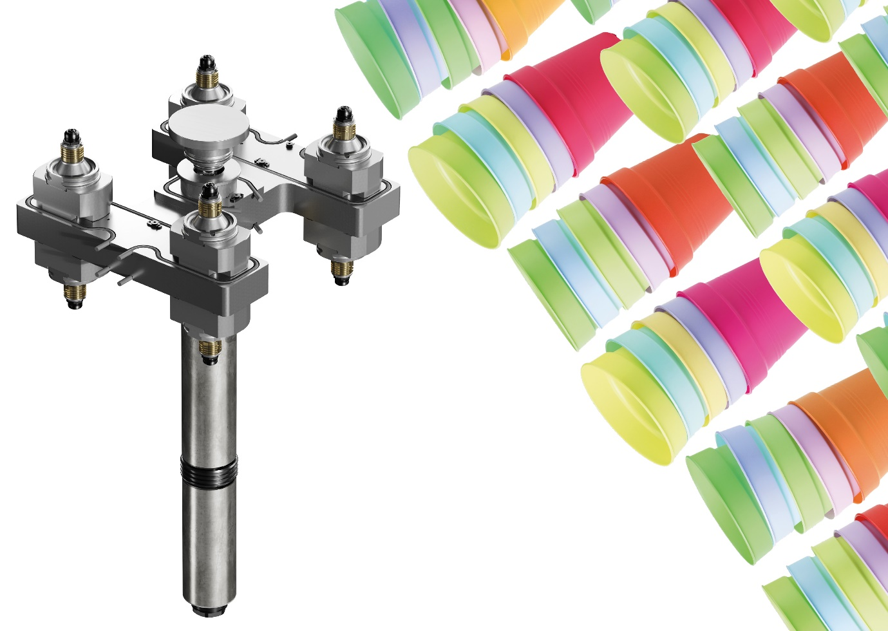
Nowa seria dysz Xp firmy Oerlikon HRSflow umożliwia montaż frontalny w kompaktowych formach warstwowych. © Oerlikon HRSflow
Tekst i zdjęcie tego komunikatu prasowego są dostępne do pobrania pod adresem https://www.konsens.de/hrsflow

